# Otázky

* Jaký je nejvtipnější vtip v Česku? (funniest joke) – Brno.
* Kolik je hodin? – Je osm hodin sedm minut.
* Kolikátého je dneska?
  + Dneska je dvacátého prvního listopadu.
  + A zítra? dvacátého druhého…
  + A za týden (in a week)? dvacátého osmého
  + A za dva týdny? 5/12 – pátého prosince
  + A kdy jsou **Vánoce (Christmass)**? Dvacátého čtvrtého prosince (24/12)…
  + A kdy je **nový rok**? 1/1 – prvního ledna
  1. leden
  2. únor
  3. březen
  4. duben
  5. květen
  6. červen
  7. červenec
  8. srpen
  9. září
  10. říjen
  11. listopad
  12. prosinec
* Jaký je **den** dneska?

ROBOT: robot nejí, nepije, neodpočívá, nesportuje

* 1. Dneska je **pondělí**…
  2. úterý → Co děláte **v úterý**?
     + kandiduju na prezidenta: running for a president
     + **běhám** v parku
     + uklízím byt
     + co studujete v úterý?
       - Studuju fyziku a biologii.
  3. středa → Co děláte **ve středu**?
     + vstávám v 8 ráno
     + a potom? → Studuju tady.
     + A večer? PÍŠU domácí úkol.
  4. čtvrtek → Co děláte **ve čtvrtek**?
     + studuju něco
     + obědvám
  5. pátek → Co děláte **v pátek**?
     + Co děláte v pátek večer?
       - telefonuju manželce (I call my wife)
       - večeřím v restauraci: KDE?



* + - * jdu do restaurace. (KAM?)



* + - * Jaká restaurace je dobrá? – Starobrno na Mendlově náměstí
      * Jaké jídlo je dobré?
        + tatarák: je dobrý? Nemáte strach z parazitů?
        + guláš a knedlík
        + pivo taky? Jaké pivo? Starobrno?

**světlé**? **Tmavé pivo?**

* 1. sobota → Co děláte **v sobotu**?
     + sejdu se s kamarádem a díváme se na film / fotbal
       - nechci
     + uklízím byt
  2. neděle → Co děláte **v neděli**?

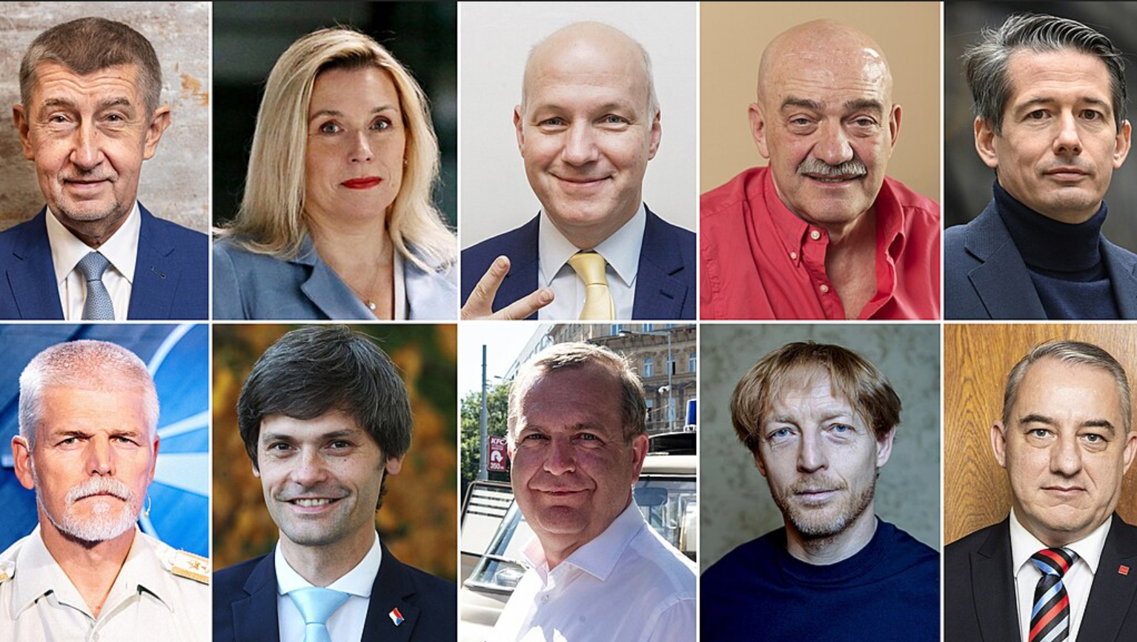



* Co rád/a dělá**te**?
  1. Rád jím.
  2. Ráda spím.
* Co snídá**te**?
  1. Snídám **kaši** (kaše)
  2. … **chléb** (bread) a banán…
  3. … chléb a …
     + salám: jíte salám
     + párek v rohlíku
     + šunka: ham
     + vejce: egg/s
     + máslo: butter
     + sýr: cheese
     + tofu
       - tofu v ČR je dobrý/**normální**/špatný?
  4. … jogurt
  5. … cereálie
  6. … rýži a miso polévku
  7. Nesnídám. Proč ne?
     + Nemám čas.
     + Nemám hlad.
* Nechceš jít na Vánoční trh (Christmass market)?
  1. ne, nechci.
  2. Vy jdete na trh? Nechci…
  3. Co je na vánočním trhu?
     + špatné pro dietu: každé Vánoce + 5 kg
     + jídlo
     + pití
       - s**vař**ené víno < vařit: to cook
       - punč
     + dárky (gifts)
     + tradiční dárky
* Pomiňte, vstávám v 7:15 a to je problém?
* Kdy je víkend? Za 5 dnů. Pátek je malý víkend.
* Rád poslouchám hudbu? = Do I like listening…?
* Rád posloucháte hudbu? = Do you like listening…?
  1. Ne, mám rád TICHO. (silence)

Dobrý den, jak se má**te**?

jak se jmenujete?

# domácí úkol

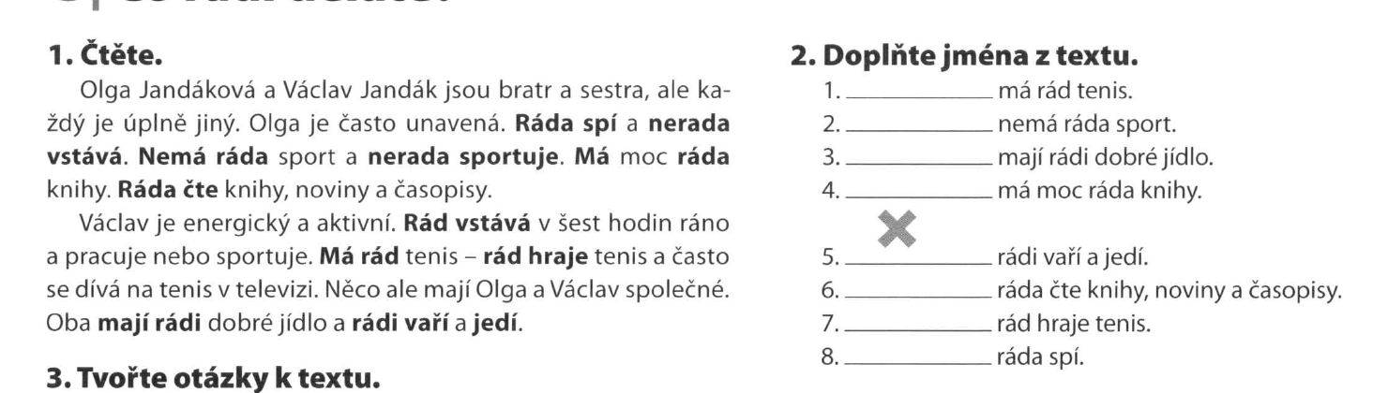



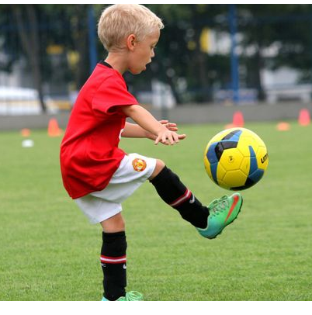



Co dělá? **HRAJE** fotbal. *he plays football*



Co RÁD dělá? RÁD **HRAJE** fotbal. *he LIKES playing football*

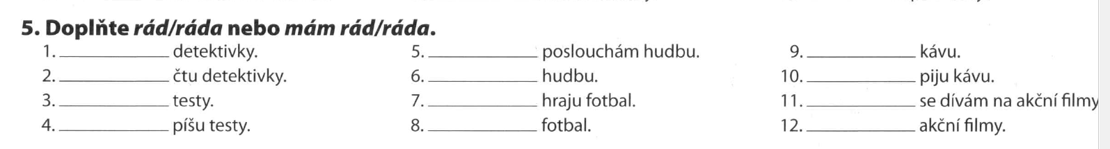



1. **Mám rád** detektivky.
2. **Rád čtu** detektivky.
3. **mám rád** testy.
4. Rád píšu testy.
5. Ráda poslouchám hudbu.
6. Mám ráda hudbu.
7. rád hraju fotbal.
8. Mám rád fotbal.
9. Mám rád kávu.
10. Rád piju kávu.



1. Rád se dívám…
2. Mám rád akční filmy.

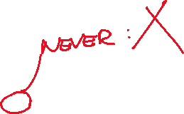

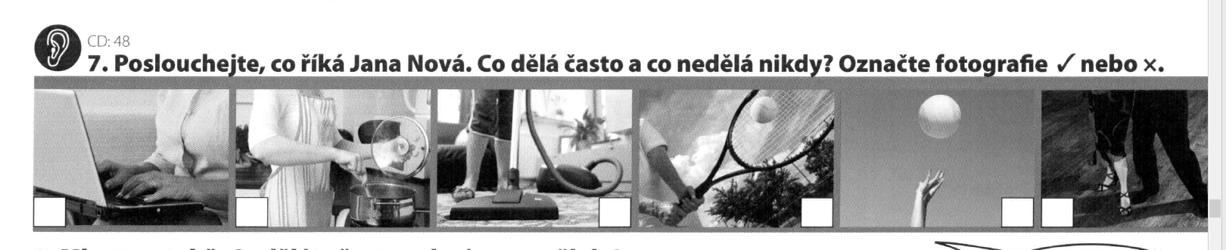



1. Co dělá? pracuje na počítači? Jak často? ČASTO. často pracuje na počítaci.
2. Co dělá? Vaří. Vaří často.
3. Co dělá? Uklízí. Uklízí často? NIKDY neuklízí.
4. Co dělá? Hraje tenis. Často hraje tenis.
5. Hraje volejbal. Jak často? NIKDY nehraje volejbal.
6. Co dělá? Tancuje. Jak často? – Často tancuje.





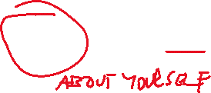

často: often

někdy: sometimes

nikdy: never

## MLUVENÍ

Sportuješ **často**? Ano, sportuju často. Sportuju někdy. Nesportuju nikdy.

# HW:

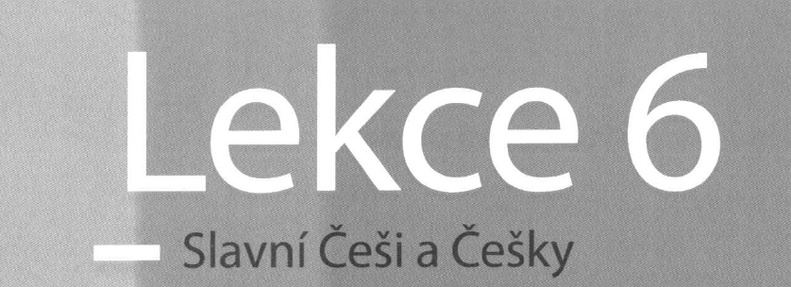

Koho znáte v České republice? *Who do you know in Czech republic? – accusative must be used*

Znám **Martina Punčocháře** (Martin Punčochář). To je **učitel**. Bydlí v Brně.

**Johan Gregor Mendel**

**Leoš Janáček**: <https://www.leosjanacek.eu/video-a-hry/> , https://www.leosjanacek.eu/stezka/

2–3 lidi (people)